新 书 推 荐
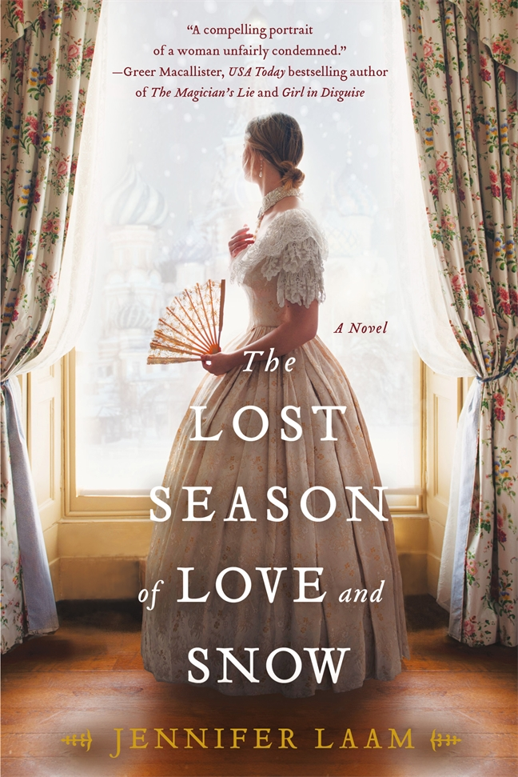
中文书名：《爱与雪迷失的季节》
英文书名：THE LOST SEASON OF LOVE AND SNOW
作 者：Jennifer Laam
出 版 社：St. Martin
代理公司：ANA/Nina Yang
页 数：352页
出版时间：2018年1月
代理地区：中国大陆、台湾
审读资料：电子稿
类 型：历史小说

内容简介：

该书讲述了亚历山大·普希金（Alexander Pushkin）美丽的妻子娜塔丽娅（Natalya）令人印象深刻的故事，以及这位在宫廷中备受追捧的女人如何成为圣彼得堡千夫所指的罪人。

正值豆蔻年华的娜塔丽娅·尼古拉耶夫娜（Natalya Goncharova）面容姣好，求知好学。1828年圣诞节，她第一次在上层社会的舞会上公开露面，立即吸引了俄国最为人称道的叛逆诗人亚历山大·普希金（Alexander Pushkin）的注意力。娜塔丽娅也深陷于亚历山大的热情和生活乐趣中，她接受了求婚，接着步入了充满激情同时也免不了被他人嫉妒的婚姻。恶劣的宫廷流言迫使亚历山大为捍卫自己和娜塔丽娅的名誉约定了决斗，最后因伤遗憾离世。人们将普希金之死的主要责任归咎于她，娜塔丽娅几乎成了历史罪人，长期受到谴责与谩骂。

詹妮弗·拉姆（Jennifer Laam）通过自己的新作《爱与雪迷失的季节》（The Lost Season of Love and Snow）再现了娜塔丽娅的人生——以令人信服的文字讲述了她为了营造充实的生活所经历的内心挣扎，以及魅力四射的皇家宫廷和伟大爱情背后的危险阴谋。

作者简介：

詹妮弗·拉姆（Jennifer Laam）著有《沙皇的秘密女儿》（The Secret Daughter of the Tsar ）和《女沙皇的遗产》（The Tsarina’s Legacy）。她拥有密歇根州奥克兰大学历史学硕士学位，及加州斯托克顿市太平洋大学的学士学位。她辗转于洛杉矶和底特律郊区，旅行过俄罗斯和欧洲，从事过教育和非营利事业。目前，詹妮弗定居于北加利福尼亚州。

媒体评价：

“如果你需要暂时脱离现实，就翻一翻《爱与雪迷失的季节》（The Lost Season of Love and Snow）吧。它讲述了一个女人，娜塔丽娅，如何从受人尊敬的诗人的妻子，成为导致其死亡的始作俑者，变成历史的罪人的故事。哦，还有那场传奇的决斗。”
----HelloGiggles

“詹妮弗·拉姆（Jennifer Laam）讲述了一个关于爱和权利的故事，带领读者们深入地窥探一位女性如何在俄国上流社会的斗争中保持自我。娜塔丽娅·普希金一度受人追捧，责难，然后遭人遗忘，生动地再现了她的人生。”
----《午后的女孩》（Girl in the Afternoon）作者，塞丽娜·布尔迪克（Serena Burdick）

“生动地塑造了娜塔丽娅·普希金。细腻而巧妙地刻画了她复杂的个性和俄国上流社会。詹妮弗·拉姆的书迷们肯定会喜欢这部作品，喜欢历史小说的书迷们也不例外。”
----《纽约时报》（New York Times）畅销书《回家的女孩》（The Girl Who Came Home）作者，黑兹尔·盖纳（Hazel Gaynor）

“本书以普希金饱受责难的妻子的视角讲述了发生在沙皇俄国的爱情与悲剧，带我们了解了一个时代致命的魅力与欺骗，选择的危险，以及一个女人寻找自我所经历的挣扎。”
----《梵蒂冈公主》（The Vatican Princess）作者，C·W·葛特纳（C.W. Gortner）

“《爱与雪迷失的季节》（The Lost Season of Love and Snow）巧妙地融合了历史史料和深沉的情感，带我们窥探了发生在美丽的娜塔丽娅·尼古拉耶夫娜（Natalya Goncharova）和著名诗人亚历山大·普希金（Alexander Pushkin）之间令人难忘的爱情故事。詹妮弗·拉姆（Jennifer Laam）刻画了一位受到不公正责难的女性，她遭受的非议不仅源自自身的欲望，也源自那些她无法拒绝也无法控制的权利之士的爱慕。在拉姆笔下，爱情既是主角也是恶源，她巧妙地探索了其中的快乐、冲突和悲剧后果。”
----《今日美国》（USA Today）畅销书《魔术师的谎言》（The Magician’s Lie）和《伪装的女孩》（Girl in Disguise）作者，格里尔·麦卡里斯特（Greer Macallister）

谢谢您的阅读！
请将回馈信息发至：
杨娜（Nina Yang)
安德鲁·纳伯格联合国际有限公司北京代表处
北京市海淀区中关村大街甲59号中国人民大学文化大厦1705室，100872
电 话：010-82504506
传 真：010-82504200
Email: Nina@nurnberg.com.cn
网 址: http://www.nurnberg.com.cn
新浪微博：http://weibo.com/nurnberg
豆瓣小站：http://site.douban.com/110577/
微信订阅号：安德鲁书讯


